PRESSMEDDELANDE
EMBARGO efter 17.12 kl. 17.00

Blaue Frau gjorde skillnad

- i år får Sonja Ahlfors och Joanna Wingren i Teatergruppen Blaue Frau priset Skillnaden.

Svenska Teaterns stipendie- och fördelningsnämnd utdelar för tredje gången teaterpriset Skillnaden. Priset utdelas den 17 december med medel ur Gerda Wredes och Runar Schaumans fond. Prisutdelningen kan ses 17 december kl. 20 på live.svenskateatern.fi

Priset Skillnaden tilldelas personer, som gjort en skillnad på det svenska scenkonstfältet i Finland. Att göra skillnad kan vara att gå mot strömmen, utforska olika dimensioner av scenkonst, att blottlägga strukturer eller att arbeta hårt för en sak. Prissumman är 10.000 euro.

Stipendie- och fördelningsnämnden tilldelar Sonja Ahlfors och Joanna Wingren priset Skillnaden 2020 med följande motiveringar:

Sonja Ahlfors och Joanna Wingren i Teatergruppen Blaue Frau har väckt förtjusning och förfäran i Finland och Norden i mer än femton år.
Deras scenkonst berör och provocerar publiken.
Blaue Frau har fört in feminism och gränsöverskridande scenkonst på det finlandssvenska teaterfältet och anknutit det till en europeisk intellektuell och konstnärlig kontext långt före MeToo.
Ahlfors och Wingren gör en skillnad genom att inte vara rädda för att kritisera och ifrågasätta, och att själva exponera sig.

Årets pristagare valdes av Artistföreningen vid Svenska Teatern och Stipendie- och fördelningsnämnden. Juryn hade mottagit tio nomineringar.
På grund av pandemin hålls utdelningen under ett slutet evenemang.

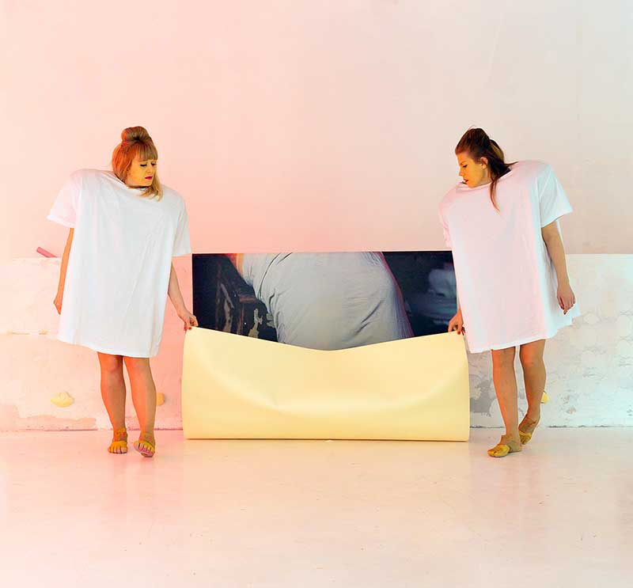
OM BLAUE FRAU
Hösten 2005 grundades Blaue Frau, en professionell, feministisk teatergrupp med regelbunden och fortlöpande verksamhet. Blaue Frau gör scenkonst och har dessutom förverkligat konceptet och festivalen Pop Up Art House (2013-2014), producerat podcasten Taxen och Terriern (2015-), gett ut boken Någon hatar oss igen (Schildts&Söderströms förlag 2017), gjort tv-serien Micke & Steffe show (Five Corners Productions & Yle 2020-) samt kurerat och organiserat den nordiska workshopsserien Blaue Frau workshops (2015-2018). Vi arbetar normkritiskt främst kring teman makt och kön. Vi arbetar tematiskt, icke-hierarkiskt, konceptuellt, plats- och tidsspecifikt samt immersivt. Vårt mål är att omformulera och utmana teatern såväl formmässigt som innehållsmässigt. Sedan 2001 har Blaue Frau undervisat i skådespelarabete med inriktning på icke-hierarkiska arbetsmetoder och genusfrågor.
www.blauefrau.com
Kontaktuppgifter och pressbilder finns på Blaue Fraus hemsida.

